Праздник осенних именинников.
2-й класс

Праздник осенних именинников был проведен в форме праздничного классного часа для детей и совмещен с осенним праздником. Дети готовили персональные поздравления для одноклассников, пели осенние детские песни, с удовольствием участвовали в играх.

Учитель: Дорогие ребята! Сегодня у нас замечательный праздник - День рождения осенних именинников. День рождения – один из самых главных праздников каждого человека, ведь в этот день на свет появляется новый человек, новая жизнь.
Исполнение осенней песни всеми учащимися.
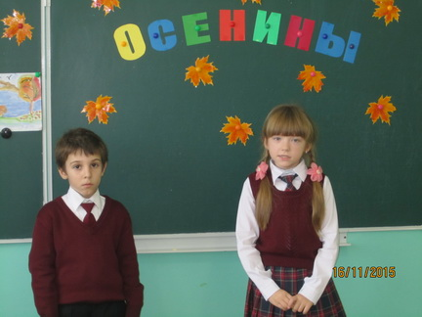
1 ученик:
Что случилось, что такое?
Отчего же все кругом
Завертелось, закружилось
И помчалось кувырком?
Может страшный ураган?
Извергается вулкан?
Может это наводненье?
Отчего столпотворенье?

2 ученик:
Просто в день рождения в классе
Мы не можем без затей,
Потому зовём на праздник
Всех: и взрослых, и детей!
В этот праздник необычный,
Вас желая удивить,
Мы решили всем на радость
День рождения открыть.

Презентация слайдов (1-9).

Учитель.
День рождение – это славно!
Это чудно и забавно!
Поздравленья принимать.
И подарки получать.
Именинники где наши?
Пусть споют нам и попляшут.
Чтобы их сюда позвать,
Нужно хлопать начинать!
Для всех виновников такого торжества
В такие вот моменты,
Дарить, готовы без конца мы... (аплодисменты.)
(Аплодисменты гостей)

Учитель. Дорогие, именинники, вы сегодня главные герои нашего праздника, наши звездочки. Вы стали на год старше, подросли, похорошели. И для каждого из вас у нас есть персональное приветствие-поздравление.

1. Миша любит что-то строить,
И немного пошалить
Очень мало говорить.
От души ему желаем
Лучше всех считать, писать,
Много книжек прочитать.

3.Не ребенок – загляденье!
Прими Лера поздравленья!
Как принцесса, будь красивой,
И веселой, и счастливой.

4.Дарья наша очень умна,
Добротой наделена.
Верим, что только «4» и «5»
Будут тетрадки её заполнять.
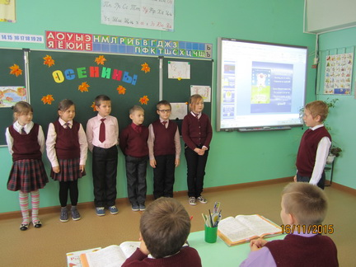
5. Есть у нас Елена,
Девочка - картинка.
Дружит с танцем, дружит с песней -
Нет девчонки интересней!

6.Артему желаем верных друзей,
Много здоровья и солнечных дней,
В учёбе успехов и только добра.
Пусть жизнь радости будет полна!

7. Приятным во всех отношениях Никите
Желаем не знать раздраженья и лени,
А быть все таким же – улыбчивым, милым,
С душою, наполненной доброю силой
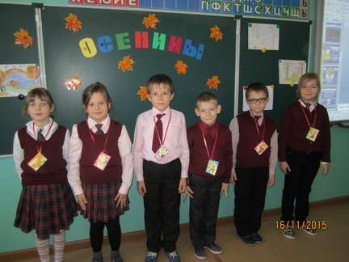

Именинникам вручаются памятные медали

Учитель. - Давайте вместе поиграем, дружно выполним задания:
Вы друг другу помогайте,
На вопросы отвечайте
Только "Да" и только "Нет"
Дружно дайте мне ответ:
Если "нет" вы говорите,
То ногами постучите,
Если говорите "Да",
В ладоши хлопайте тогда.
День рожденья - день веселый? ... (Да)
Ждут вас игры и приколы? ...(Да)
С юмором у вас в порядке? ...(Да)
Сейчас мы делаем зарядку? ...(Нет)
Именинников поздравим? ... (Да)
Или к бабушке отправим? ... (Нет)
Им подарим шоколадку? ... (Да)
Поцелуем сладко-сладко? ... (Да)
С днем рожденья поздравляем!
И, конечно пожелаем:
Вырастать им всем побольше ... (Да)
Непременно быть потолще! ... (Нет)
Быть здоровыми, умными, сильными ! ... (Да)
И крикливыми, и драчливыми ... (Нет)
Чтоб родители любили! ... (Да)
Ремешком чтоб чаще били! ... (Нет)
Чтоб мороженным кормили! ... (Да)
Может, хватит поздравлять?
Дальше будем мы играть? ... (Да)

- Заметили ли вы в классе осенние листочки? На них записаны задания (листья на доске):
«Доскажи словечко»
Старый друг лучше новых (двух).
Птица сильна крыльями, а человек (друзьями).
С кем поведешься, от того и (наберешься).
Кто любит лгать, того нельзя в друзья (брать).
У друзей секретов (нет).
Нет друга – ищи, а нашёл – (береги).

Ведущий.
Ой, такое настроенье
На 5 баллов у ребят!
Так проверим на смекалку
Именинников отряд!

Вопросы для именинников на слайдах ( 10 – 21) (за правильную отгадку – конфета)
Говорят, она хитра,
Кур уносит со двора.
Но зато красавица -
Всем ребятам нравится! (Лиса)

1. Что копали из земли,
Жарили, варили?
Что в золе мы испекли,
Ели да хвалили? (Картофель)

2. Я красна, я кисла,
На болоте я росла.
Дозревала под снежком,
Ну-ка, кто со мной знаком? (Клюква)

3. Ее всегда в лесу найдешь –
Пойдем гулять и встретим:
Стоит колючая, как еж,
Зимою в платье летнем. (Сосна)

4. Есть у родственницы ёлки неколючие иголки,
Но в отличие от ёлки опадают те иголки. (Лиственница)

5. Для закуски, для салата,
С чесночком для аромата,
Для засолки, наконец,
Пригодится… (Огурец)

6. Осень в сад к нам пришла,
Красный факел зажгла.
Здесь дрозды, скворцы снуют
И, галдя, его клюют. (Рябина)

7. Что за бусинки вот тут
На стебле повисли?
Глянешь - слюнки потекут,
А раскусишь - кисло! (Брусника)

8. Эта модница лесная
Часто свой наряд меняет:
В шубке белой зимой,
Вся в серёжках весной,
Сарафан зелёный летом,
В день осенний в плащ одета.
Если ветер налетит,
Золотистый плащ шуршит. (Берёза)

Игровая программа.
Учитель. Важно спортом заниматься.
Будем здесь тренироваться.
Предлагаeм: «Кто быстрее
Игрушку возьмёт». Начнём скорее!

Танцевальная разминка для всех именинников под музыку (6 человек). Мягких игрушек кладется на одну меньше, чем участников.
«Игрушку на пол положи,
Себя в пляске покажи,
Кончит музыка играть
Быстро игрушку надо взять».

Ведущий.
Осенью так дышится легко,
Пищит в лесу комарик.
Вздохнем и конкурс проведем
"Наш реактивный шарик".
Вам надо лишь по шарику
Надуть и отпустить.
Тот победит, чей шарик
Точнее прилетит.
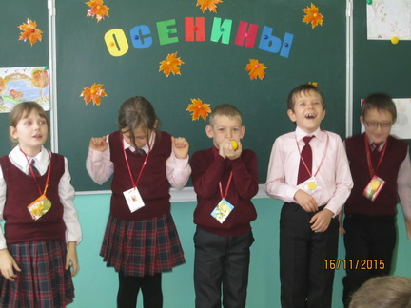
Учитель.
Кем бы в жизни вы не стали,
Лишь бы только не устали
Открывать и удивляться,
Покорять, не покоряться,
Верить чуду, верить людям,
Мы же помогать вам будем.
Шагать вам дальними путями,
Ни перед чем не отступать
И все намеченное вами
Пусть будет сделано на пять!

